8.1.3

Um eine genaue Messung zu ermöglichen, wird der Analog-Digital-Wandler von einem periodischen Ticker angestossen, dessen Intervall sich dynamisch konfigurieren lässt. Dies ermöglicht eine genauere Messung, als den AD-Wandler auf die gewünschte Sampling-Rate runter zu takten. Wird ein solches Intervall erreicht, startet der ausgelöste Interrupt den AD-Wandler. Sobald dieser fertig gesamplet hat, löst dieser wiederum einen Interrupt aus, der den ermittelten Wert liest, mit einem Timestamp versieht und in einen Buffer stellt, von wo er dann in die Ereigniserkennung läuft.

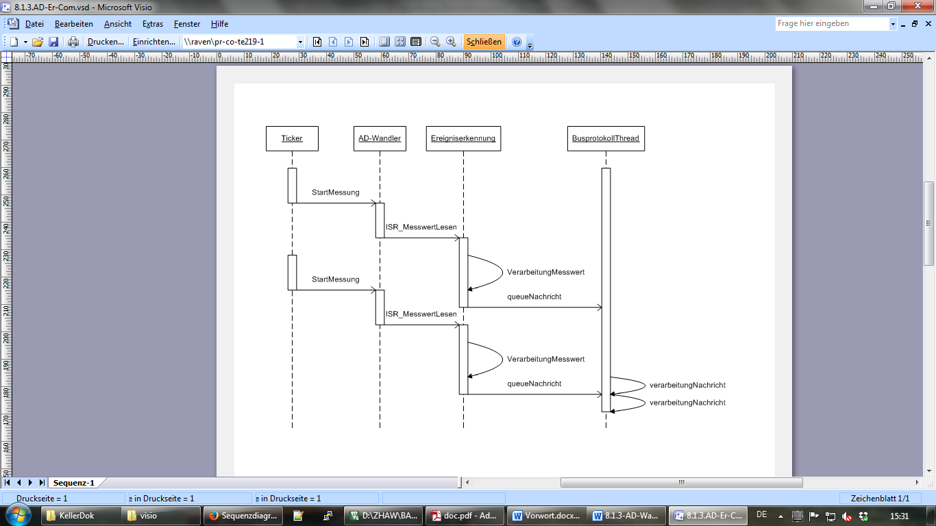

< 8.1.3.AD-Er-Com.pdf>

Sobald das Ereignis abgeschlossen ist, wird es mittels einer Queue asynchron dem Kommunikationsthread zur Verfügung gestellt, der die Meldungen dem Logger weiterleitet, sofern der Bus frei ist und der aktuelle Sensor den Token zur Datenübermittlung erhalten hat.